院系两级公开课活动圆满结束
2014-2015学年第一学期教师公开课活动在各系精心组织和选拔下，共推出资源环境系林琴琴；园林系黄淑燕、袁玉虹、危静美；建筑工程系谢秀萍、郭妍、陈燕；自动化工程系华建祥、林俊峰；人文社科系陈紫娟、郑佳佳；经管系周璇、张秀媚、交通工程系韩伟、赖晓龙等15名教师在学院两个校区分别开设院级公开课。本次院系两级公开课历时2个月。开课教师授课过程精彩纷呈，充分展现了学院教师的教学水平。
学院公开课是学院教师教学水平的集中展示，为教师的教学交流和研讨提供平台，公开课能够在较大程度上促进学院教师课堂教学模式的改革和教学方法的创新，有助于强化学院教学质量工程建设。
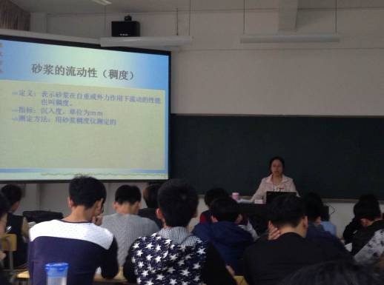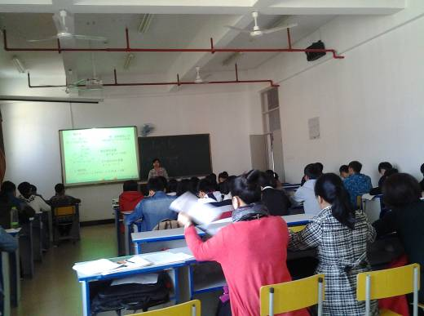
图1 郭妍老师在上课 图2 陈燕老师在上课
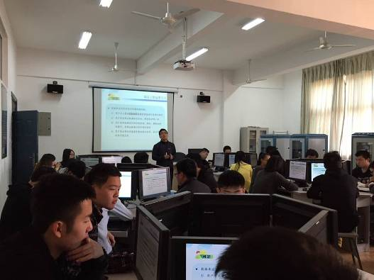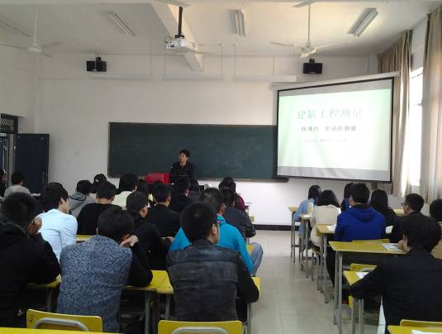
图3 华建祥老师在上课 图4 赖晓龙老师在上课

